Déploiement d’une clé de sécurité

**Acteurs**

|  |  |  |  |  |
| --- | --- | --- | --- | --- |
| Contributeurs | Trigramme | Sociétés | Pour info | Pour action |
| Robin**LETONDEUR** | RLE | Eden Park | R | **£** |
|  |  |  |  |  |
|  |  |  |  |  |

1. Enrôlement de la clé de sécurité pour un nouvel utilisateur

* Ajout de l’utilisateur dans le groupe AAD de sécurité : **Grp-Cloud-Securite-AzureAD-AccesConditionnel-Siege-Sedentaire**
* Depuis l’AAD sur l’utilisateur concerné, il faut générer un « **jeton d’accès temporaire** » pour cela, se rendre dans « **Méthode d’authentification »** puis « **Ajouter une méthode d’authentification »** puis sélectionner **« droit d’accès temporaire »**

* Modifier la durée de l’activation de **à 8 Heures**, puis cliquer sur « **oui** » au niveau de l’activation ponctuelle puis cliquer sur « **Ajouter** » :

* Deux informations importantes vont vous être fournis, le « **code d’accès temporaire** » + « **le lien pour ajouter la nouvelle méthode d’authentification** ».

Dans cet exemple nous avons ces deux éléments :

* Lien pour enregistrer la clef de sécurité : [*https://aka.ms/mysecurityinfo*](https://aka.ms/mysecurityinfo)
* Jeton temporaire : *pFPsyd-S*

Se rendre sur**:** [**https://aka.ms/mysecurityinfo**](https://aka.ms/mysecurityinfo)

Se connecter à l’aide de son adresse mail et vérifier que le droit d’accès temporaire soit bien demandé :

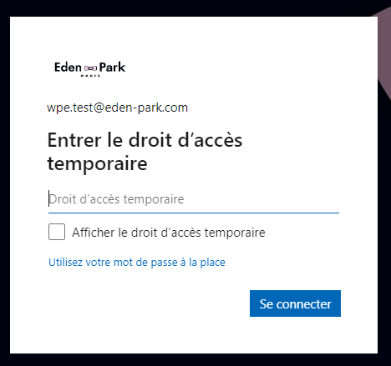

Apres l’avoir renseigné, un champ droit d’acces temporaire devrais s’etre ajouté dans les methodes de connexions, si oui cliquer sur **Ajouter une methode de connexion** et selectionner **clé de securite**

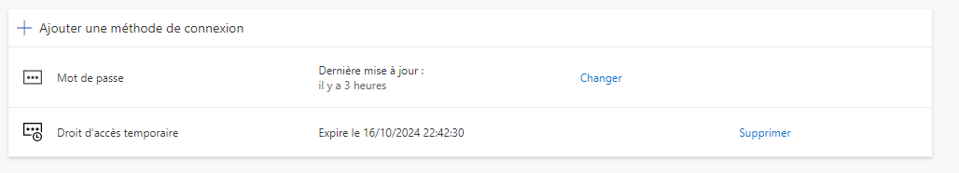

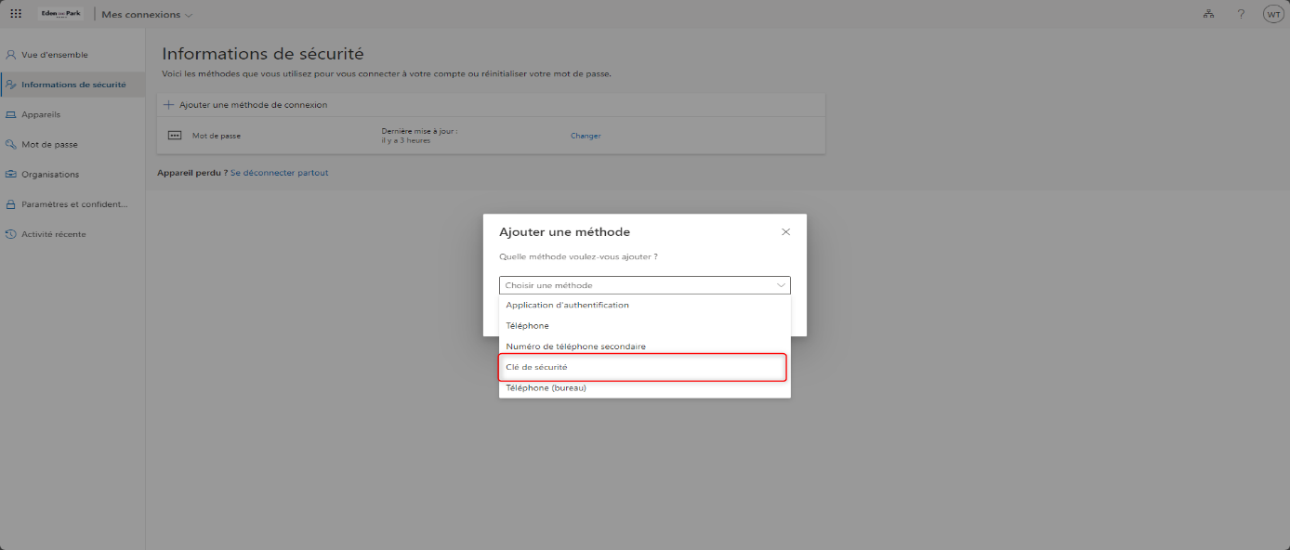

**/!\ NE PAS SE DECONNECTER DU COMPTE CAR CELA INTERROMPERA LE DROIT D’ACCES TEMPORAIRE !**

Sélectionner appareil USB :

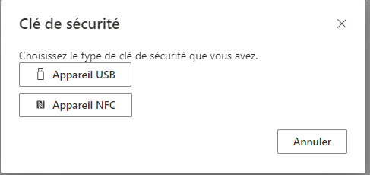

Puis clé de sécurité

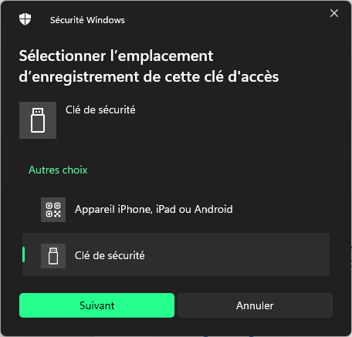

Accepter les demandes de confirmations :

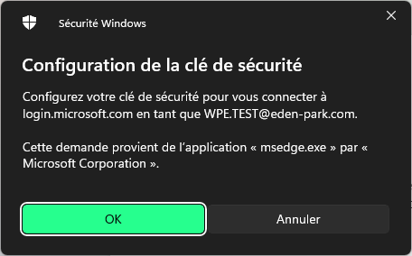

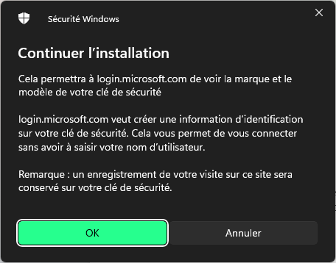

Insérer la clé dans un port USB ou USB-C

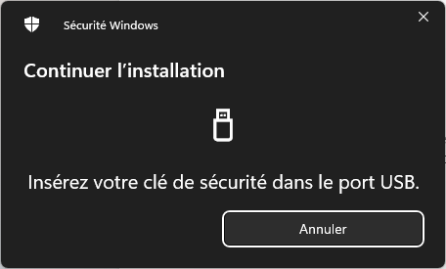

Choisir un code PIN pour la clé : 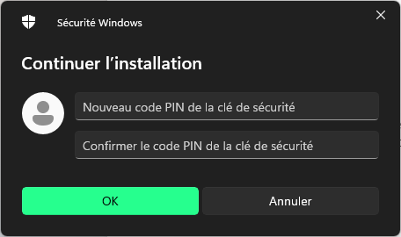

Effectuer une pression sur le bouton centrale de la clé

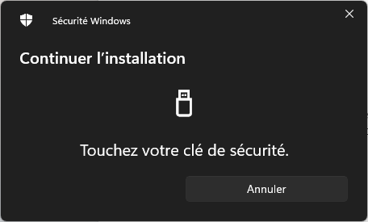

La clé devrait maintenant être enregistré dans les méthodes de connexions :

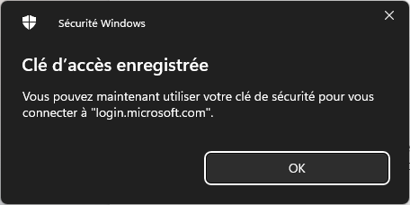

Vous pouvez modifier le nom de la clé, et devrait apparaitre dans les méthodes :

